泳ぐ社会貢献 ”プール・ボランティア”
【取 組】障がい児・障がい者・高齢者の水泳指導
【地 域】大阪市
【団体名】プール・ボランティア
☆プール・ボランティアとは？

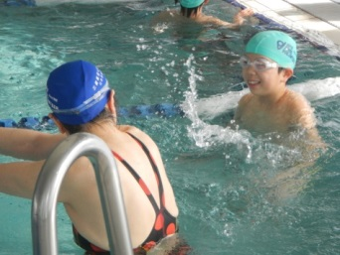
「障がいがあっても、みんなでプールを楽しめる社会の実現」を目指して、プール・ボランティアは、障がいのある人、高齢で身体が不自由な人など、様々な事情がある人に、一般の利用者も使っている市民プールで水泳指導をしています。
顔に水がかかると「いや～」と叫んでいた自閉症の子どもが、今では自由自在に泳げるようになったり、身体に重度の障がいがあり、普段は車いすで生活していても、水の中では身体を自由に動かして楽しめたり。利用者それぞれに応じて、ボランティアと一緒に、水の中で身体を動かすことを楽しんでいます。
活動を始めた1999年には延べ21人だった利用者が、今では毎年延べ3,000人を超えています。2016年からは大阪マラソンのチャリティ寄附先団体に選ばれ、多くの方の支援をいただいています。

☆岡崎理事長、織田事務局長に教えていただきました！

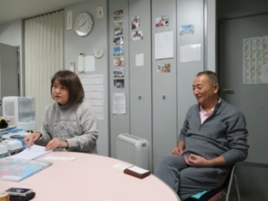
＜誰もがプールを楽しめる社会を目指して＞

◇阪神大震災をきっかけに

阪神大震災を経験し、それまで営利企業で働いていましたが、あの時もう少し何かできればよかったなという思いから、「泳げる私たちが人の役に立つことができないか」と考えるようになりました。
(向かって右側)岡崎理事長と
(向かって左側)織田事務局長
そこで1999年、NPO法の成立と同時期に、障がいの有無や年齢にかかわらず、誰もがプールを楽しめる社会の実現を目指して、「プール・ボランティア」を立ち上げました。
最初の利用者は脳性まひの車いすの青年でした。当初、私たちは障がいについての理解が十分ではなく、立ち方、車いすの乗り方、といった基本的なことをたくさん教えてもらいました。
彼と初めて近所のプールに行ったところ、施設管理者から「障がい者専用プールに行ったらどうですか。ここに来ないといけないですか。」と言われてしまい…施設には車いす用のスロープや多目的更衣室など、ハード面は揃っていたんですが、実際に車いすでプールに来ることを想定していないというか、受け入れる気持ちがなかったように思います。

◇「近所のプールに行きたい！」

彼は、近所なら自分で気軽に行けるので近所のプールに行きたい、と願っていて、私たちも「障がいがあったら近所のプールに行ったらあかんのかな。いや、そんなことない。同じ市民なんやから、近所のプールに行けるようにしたい。」と考えました。
ところが、施設管理者もそうですが、他のプール利用者からも、「なんで来るんや」などいろいろなことを言われたり、トラブルもありました。それでも、そのたびに説明を続けてきて、少しずつ周りの理解が進んできたと思います。利用者がもっと泳ぎやすいようにと、利用時間をずらしたり、コースを空けてくれたり。中には、「利用者の子どもたちの声を聞きたいから同じ時間に泳ぎたい」「こっちも元気になる」と言ってくれる人も出てきました。
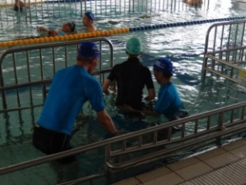
私たちが活動を始めた20年ほど前は、障がい者がプールに来ることがどちらかといえば違和感のある風景だったけれど、今では、ボランティアと一緒に泳ぐ姿があちこちで見られるようになってきて、これが自然な風景だなぁと思います。よく行っているプールでは地域の方も理解が深く、近所で見かけても声をかけてくれます。
今でも、まだ理解が進んでいなかったり、ハード面が揃っていても実際には使いにくい状態のプールはありますが、一つずつ伝えていくのが私たちの役目なのかな、と思っています。
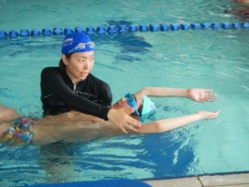
＜ボランティアと一緒に＞

◇年代も職業も様々

プール・ボランティアでは、毎年延べ3,000人を超えるボランティアが、利用者と一対一で入水しています。高校生から80代の方まで幅広い年齢層のボランティアがいるので、利用している子どもさんにとっても、いろいろな年代の人と一緒に泳ぐことで、泳ぎだけでなくコミュニケーションの機会になっています。
ボランティアどうしの仲がいいのも特徴ですね。水の中という利用者の安全がかかる緊迫感の中、互いに切磋琢磨しながら、真剣に利用者に向き合っています。年齢や職業は違ってもチームとして活動する心地よさも、ボランティアさんが来てくれている理由の一つかなと思っています。

＜ボランティアの声＞
自分自身の達成感と、他の人から頼られる喜びで、続けています。利用者の状態を見つつ、保護者の要望にもできるだけ対応しています。
また、本当に様々な職種の方が集まっているので、わからないことがあっても誰かが助けてくれる。ボランティア主催の親睦会も盛んですし、異業種交流にもなっていますね。

◇ボランティアの原点…「志願」する気持ちを大切に

ボランティアさんとの関係で気をつけているのは、こちらから追いかけないこと。「この日入ってください」とお願いしていると、ボランティアさんが最初「やりたい」と「志願」して来てくれていたのに、いつのまにか「仕事」になってしまい、やってあげる感がでてしまう。
事故が起きないよう、保護者と入念に打ち合わせをすることは徹底していますが、長々と反省会やミーティングなどはせず、ボランティアさんには、限られた時間を利用者と泳ぐことに集中してもらえるようにしています。みなさん意識が高いので、遅刻する人はいませんし、他のボランティアさんの影響で、心肺蘇生や応急措置など、自分から資格を取りに行く方も多いです。

＜広がってきた支援＞

◇企業ロゴ入りスイミングキャップで

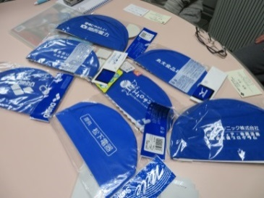
活動を始めたばかりの頃は、なかなか寄附や企業からの支援がいただけず、近所の企業さんにお願いするなど、地道に営業を頑張りました。徐々に支援をいただけるようになり、寄附金を活用して企業のロゴを入れたスイミングキャップを着用することにしたのですが、これはとてもよかったです。プールでも目立ちますし、「僕、そこの会社のOBやねん」など声をかけてもらうことも多くなり、周りの雰囲気も変わったように思います。企業さんの「名前」が支援となり、私たちにとって大きな力になりました。

◇つながる→できる！

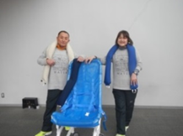
企業さんに加えて、他のNPOさんともコラボレーションできるようになってきました。外国製しかなく高価なプール用車いすを、日本で安く作れないかと考えていたところ、犬の車いすを作っているNPOさんが「作るよ」って。現在製作してくださっているのですが、こういう広がりはとてもありがたいです。また、以前できなかったことが、つながることでできるようになり、面白くなってきたと感じています。

◇大阪マラソンのチャリティ寄附先団体になって

大阪マラソンのチャリティ寄附先団体になれたことも大きいです。小さな団体なので、知ってもらうための広報費や、マラソンを盛り上げるための活動など、パワーも経費もかかりましたが、「プール・ボランティアってこういう活動なんだ」と多くの方に知ってもらえたし、今度はチャリティランナーの方が広めてくれるようになり、支援が広がりました。

＜よかったこと＞ 笑顔の連鎖

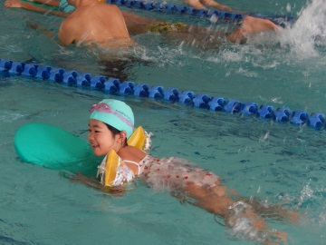
月並みな言葉かもしれないけれど、利用者の笑顔や満足ですね。それから、ボランティアさんの終わった後の「どや顔」や保護者の満足そうな笑顔が、私たちの励みになります。長い間教えてきた子が、今では一緒に泳ぐ仲間になったことも嬉しいし、見学している保護者さんたちに少しでも楽しんでもらえる時間ができて、異なる世代の保護者同士の会話や情報交換の場を提供できているのも嬉しいです。以前はどこへ行っても嫌な顔をされることが多かったのが、支えてくれる人や企業ができ、孤独じゃないと感じられるし、笑顔の連鎖になってきているのがありがたいです。
プールの環境が少しずつよくなってきたのを肌で感じるときも、続けてきて本当によかったと思う瞬間ですね。

＜困っていること＞ ボランティア不足

活動を始めてからずっと困っているのが、ボランティアの不足です。人数が増えれば、より多く利用者を受け入れることができますし、うちのスキルも高くなるので、もっとボランティアを増やしていきたいです。
子どもたちに水泳の楽しさを伝えたい、と思う方、是非一緒に「泳ぐ社会貢献」しませんか！

＜今後について＞ 後継者へのバトンタッチ

プール・ボランティアは、2018年に設立20年目を迎えます。これまで私たち２人で運営を担ってきましたが、私たちの代で終わらないように、この10年間で後継者に活動を引き継いでいきたいです。
また、2020年の東京オリンピック・パラリンピックを契機に、もっと障がい者水泳のすそ野を広げていきたいと思います。パラリンピックに出られる方も私たちも、練習場所に困っているので、もっと理解が広がるよう活動していきます。

＜これから活動される方へのメッセージ＞ 強みを生かして！

今まで活動してきて、好きな水泳だからこそ長続きしているし、何かあっても頑張ることができた一番の理由だと思います。いろいろな社会課題がある中で、私たちが「人の役に立ちたい」と考え、この活動を続けられているのは、やはり水泳が好きだからだと思います。だから、みなさんがこれから何かに取り組まれるなら、「自分の強みを生かす」「好きなことをやる」のがいいと伝えたいですね。
また、私たちは水泳に特化してきました。いろいろ広げてしまうと、他と違いが出せないと考えたからです。自分達の特徴を出すことで、続けていけるのではと思います。
ボランティアも、「絶対やらないといけない」「一日いなければいけない」などではなく、例えば自分の好きなことを１時間だけとか、会社帰りに習い事感覚でできる短いボランティアも増えてきているので、自分にあったボランティアをやってみるのがいいと思いますよ。

＜利用者の声＞
近所では一緒に入ってくれる人がいないので、車いすで大阪まで通っています。電車の乗り換えもスムーズに介助してくれますし、タクシーを利用する際も嫌な顔一つされません。大阪は障がい者への対応が進んでいますね。
＜保護者の声＞
プール・ボランティアに通うようになって、学校のプールに入れるようになり、先生にも驚かれました。

続けているうちに2キロ泳げるようになっています。思春期のイライラも泳ぐことで解消できているようです。

ここは一般の人の理解もあり、丁寧に教えてくれるので感謝しています。

